**门电路应用**

**李明达PB18020616**

# 实验目的

* 熟悉数字逻辑电路实验箱的结构和用法
* 掌握数字逻辑电路测试方法与测试的原理
* 测试与门、或门、非门、与非门和异或门的逻辑功能
* 学习用基本逻辑门电路设计组合逻辑电路

# 实验原理

集成逻辑门电路是小规模集成电路，是最基本的数字集成单元，能够实现基本和常用的逻辑运算，应用最广泛的是TTL和CMOS这两类集成门电路。

## 三种基本逻辑运算

1. **与运算**

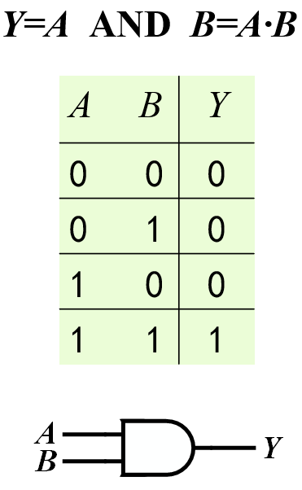

图一、与门

从A、B输入，从Y输出，从上表可见，只有A、B均为1（均成立），这时Y才成立。这就是与门

1. **或运算**

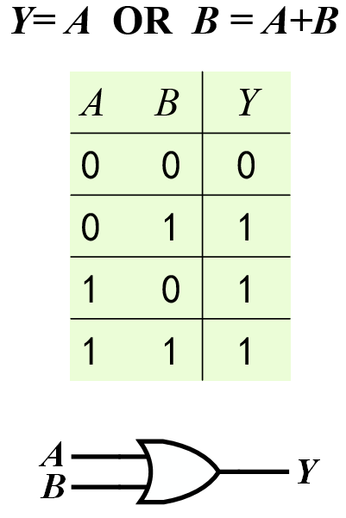

图二、或门

从A、B输入，从Y输出，从上表可见，只有A、B均为0（均不成立），这时Y才为0。这就是或门

1. **非运算**

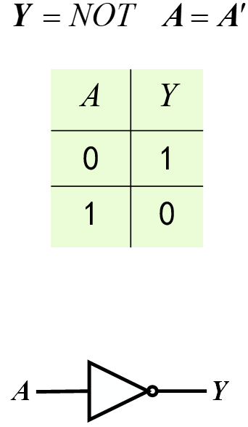

图三、非门

非门是直接取反

与或非运算在计算机初期要用打点的方法，而如今计算机的功能让我们只需要短短的几行代码实现。而通过这些逻辑可以去组合其他的门，比如如下的**与非运算**与**异或运算**。

1. **与非运算**

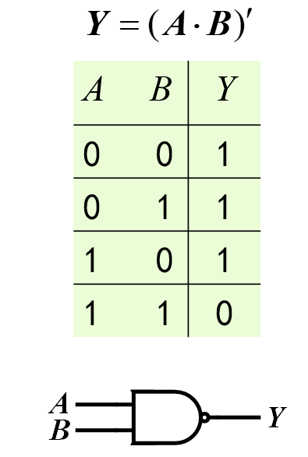

图四、与非门

这个门其实就是与门取非。

1. **异或运算**

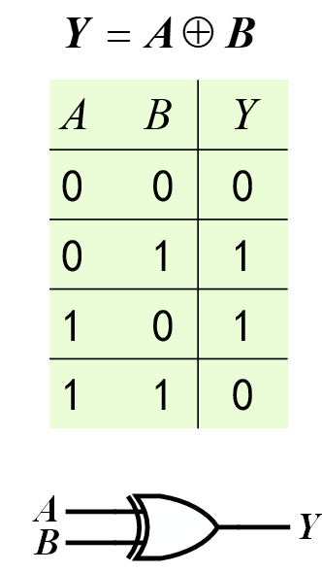

图五、异或门

A、B相同的时候是0，当A、B不同时输出是1. 从逻辑电路的角度可以写成 $\left(\overline{A}·B\right)⊕\left(A·\overline{B}\right)$.

## 组合逻辑电路的设计

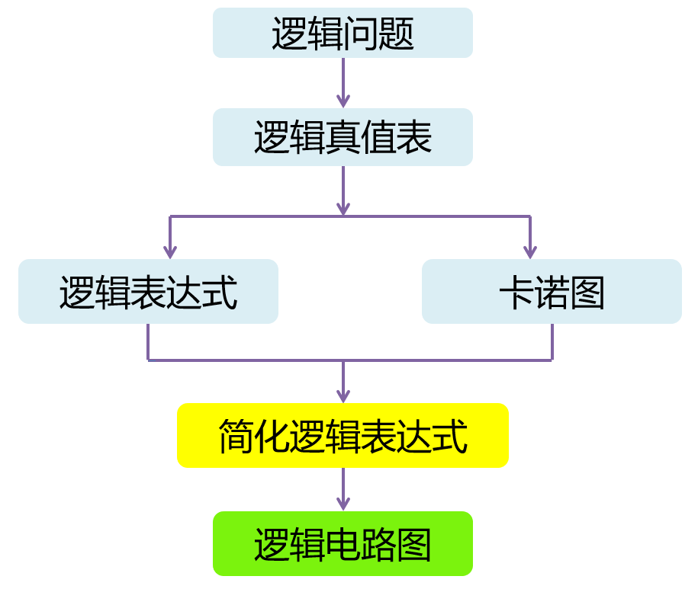

图六、流程

例：用与非门设计一个四输入多数表决电路

解：根据题意当四个输入端中有三个或四个为1时，输出才为1，否则输出为0。

可列出真值表。先填写卡诺图

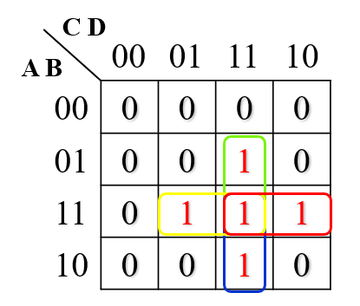

图七、卡诺图

我们可以组合出以下表达式：

$$Y=ABC+BCD+ACD+ABD =((ABC)^{'}⋅(BCD)^{'}⋅(ACD)^{'}⋅(ABD)^{'})^{'}$$

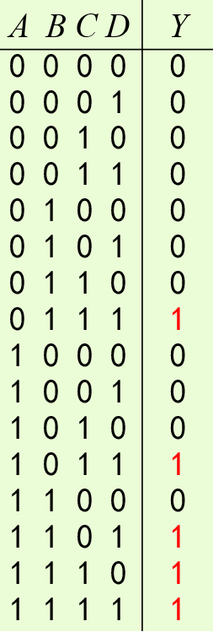

图七、表格

我们可以把上面的公式画成一个电路图

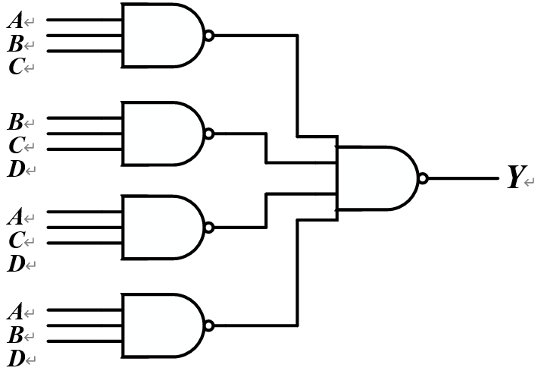

图八、电路图

但这个是用与非门，我们可以用其他门来实现。

## 线下实验注意事项

1. **TTL集成电路使用规则**

1. 电源电压：电源极性绝对不允许接错。

2. 闲置输入端处理方法：悬空，相当于接高电平，但易受外界的干扰，对于接有长线的输入端，使用集成电路较多的复杂电路，必须按逻辑要求接入电路，不允许悬空。

3. 输出端不允许直接接+5V或接地。输出不允许并联使用（集电极开路门和三态输出门除外。）

4. 在装接电路，改变电路连接或插、拔电路时，均应切断电源，严禁带电操作。

1. **CMOS集成电路使用规则**

1. 电源电压：电源电压不能接反。

2. 闲置输入端处理方法：所有多余的输入端不能悬空，应按照逻辑要求直接接VDD或VSS（地）。

3. 输出端不允许直接接VDD或地。除漏极开路输出门及三态门外，不允许两个器件的输出端连接使用，否则将导致器件损坏。

4. 在装接电路，改变电路连接或插、拔电路时，均应切断电源，严禁带电操作。

## 逻辑门电路功能与性能的测试

1. 静态测试法：给门电路输入端加固定的高(H)、低（L）电平，用示波器、万用表或发光二极管（LED）测出门电路的输出响应。

2. 动态测试法：给门电路输入端加一串脉冲信号，用示波器观测输入波形与输出波形的同步关系。

## 故障的排除

这个多在线下实验：

数字电路实验中，故障基本分为三种：元器件故障、接线问题和设计错误。

元器件故障：测试器件的功能，判断其是否失效。

接线问题：检查导线通断，排查错误的接线，用逻辑笔查找虚连的导线。

设计错误：认真分析问题所在，掌握原理，重新设计。

# 实验内容

1. **验证各逻辑门的功能，给出仿真电路图并列出其真值表。（以与非门74LS00为例，输入端输入高低电平，输出端使用逻辑笔显示其逻辑功能，填写表格）**

先用74LS00，随后**按同样方法测试74LS08、74LS32、 74LS04、 74LS86、 74LS20的功能。**

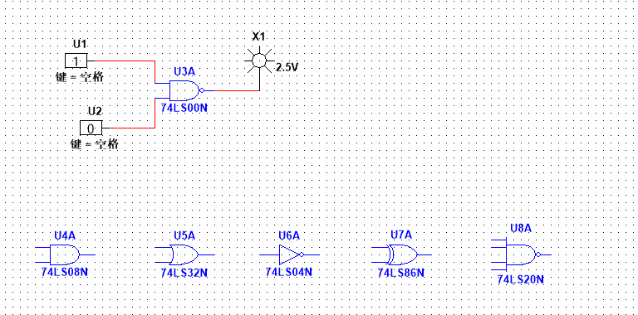

图九、电路图

**元件：74LS00**

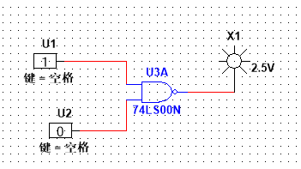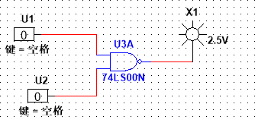

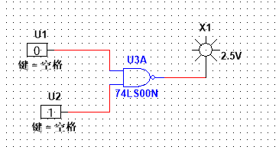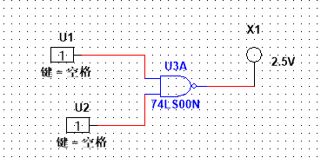

图十、电路图

|  |  |  |
| --- | --- | --- |
| **输入** | | **输出** |
| **A** | **B** | **Y** |
| **0** | **0** | 1 |
| **0** | **1** | 1 |
| **1** | **0** | 1 |
| **1** | **1** | 0 |

表一、统计表

**元件：74LS08**

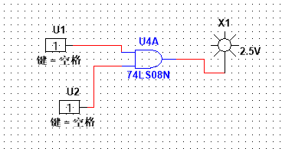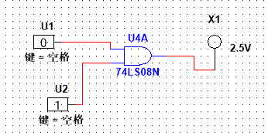

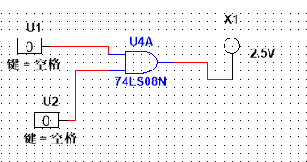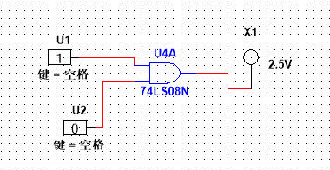

图十一、电路图

|  |  |  |
| --- | --- | --- |
| **输入** | | **输出** |
| **A** | **B** | **Y** |
| **0** | **0** | 0 |
| **0** | **1** | 0 |
| **1** | **0** | 0 |
| **1** | **1** | 1 |

表二、统计表

**元件：74LS32**

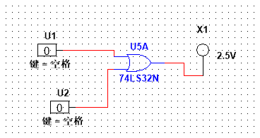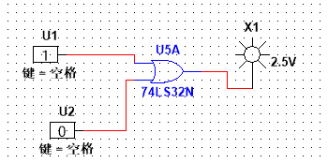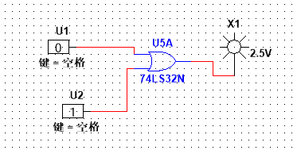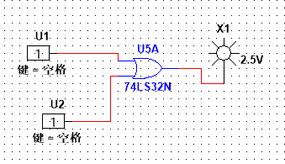

图十二、电路图

|  |  |  |
| --- | --- | --- |
| **输入** | | **输出** |
| **A** | **B** | **Y** |
| **0** | **0** | 0 |
| **0** | **1** | 0 |
| **1** | **0** | 0 |
| **1** | **1** | 1 |

表三、数据

**元件：74LS04**

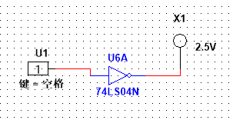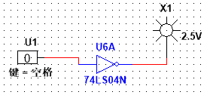

图十三、电路图

|  |  |
| --- | --- |
| 输入 | 输出 |
| 0 | 1 |
| 1 | 0 |

表四、数据

**元件：74LS86**

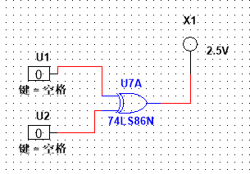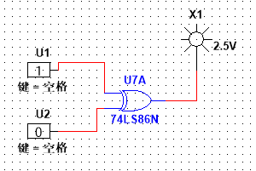

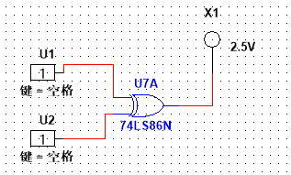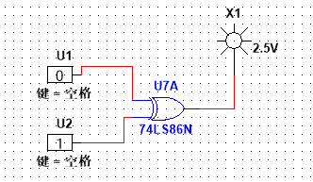

图十四、电路图

|  |  |  |
| --- | --- | --- |
| **输入** | | **输出** |
| **A** | **B** | **Y** |
| **0** | **0** | 0 |
| **0** | **1** | 1 |
| **1** | **0** | 1 |
| **1** | **1** | 0 |

表五、数据

**元件：74LS20**

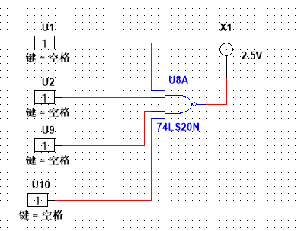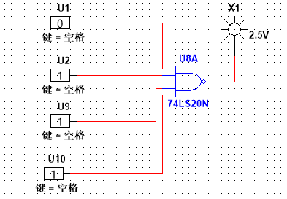

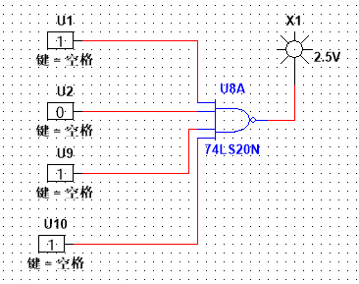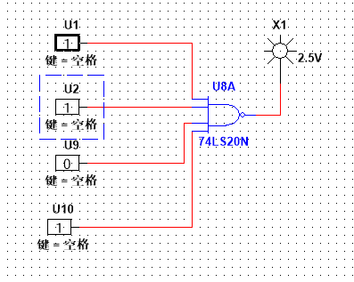

图十五、电路图

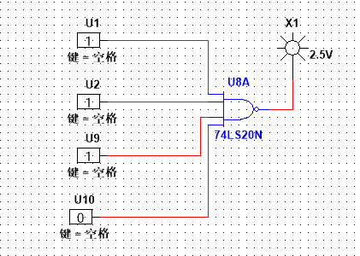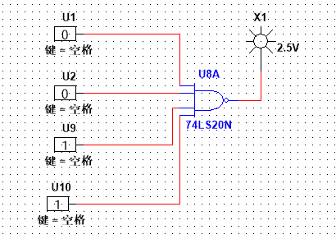

图十六、电路图

|  |  |
| --- | --- |
| *A B C D* | *Y* |
| 0 0 0 0  0 0 0 1  0 0 1 0  0 0 1 1  0 1 0 0  0 1 0 1  0 1 1 0  0 1 1 1  1 0 0 0  1 0 0 1  1 0 1 0  1 0 1 1  1 1 0 0  1 1 0 1  1 1 1 0  1 1 1 1 | 1  1  1  1  1  1  1  1  1  1  1  1  1  1  1  0 |

表六、数据

1. **动态测试**

选用一个**与非门**按下图连线，将一个输入端接连续脉冲源（频率为 20KHz），S接任一逻辑电平开关，用示波器观察并记录S分别输入高电平H和低电平L时的输出波形。报告要求给出仿真电路并画出对应输出波形。

**与非门**

低电平

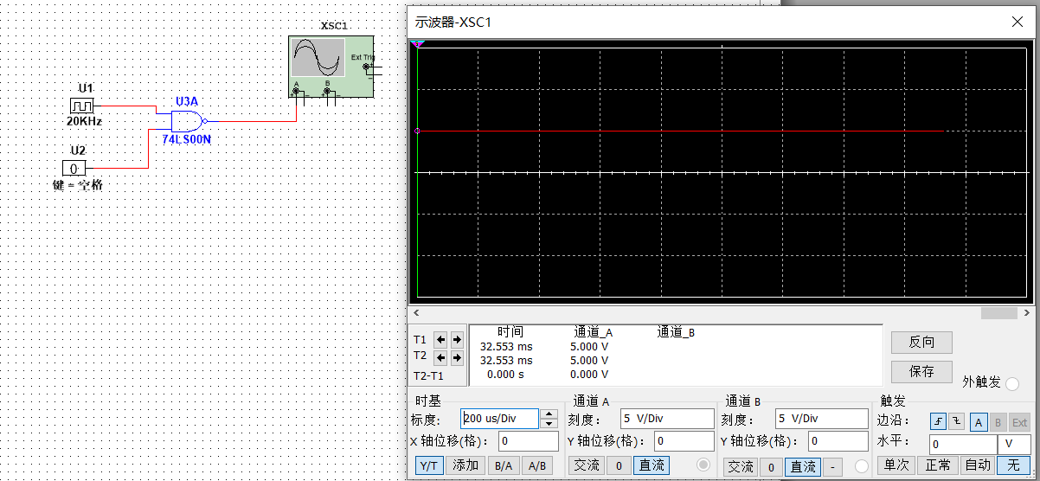

图十七、示波器图

高电平

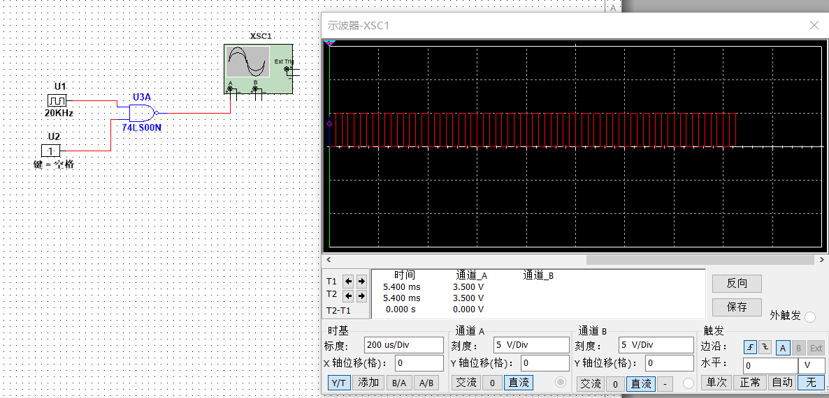

图十八、示波器图

**与门**

高电平

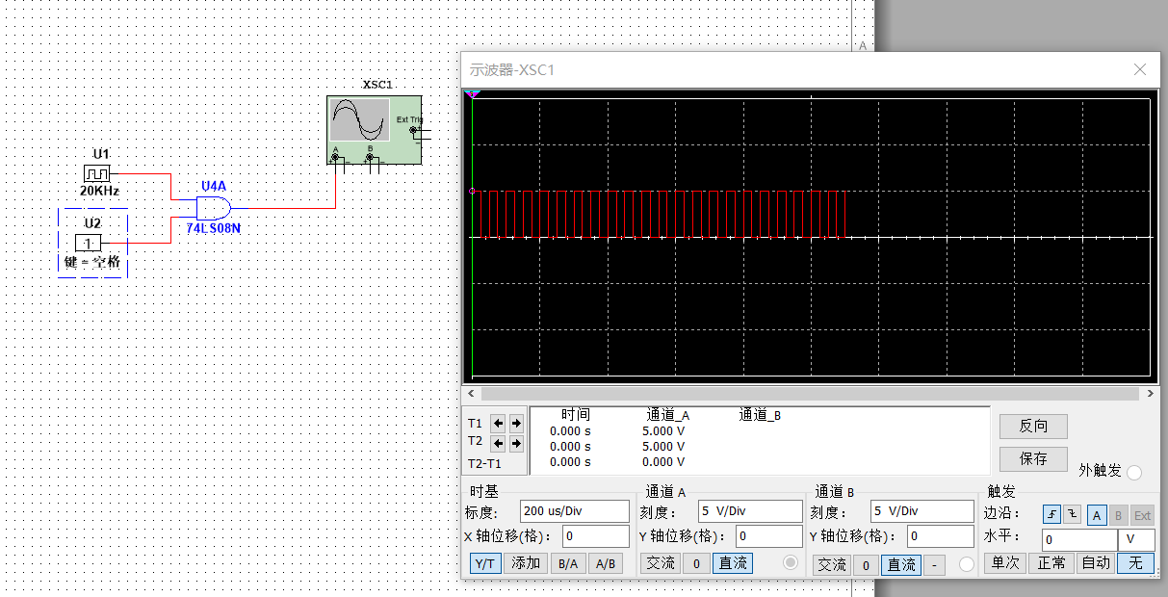

图十九、示波器图

低电平

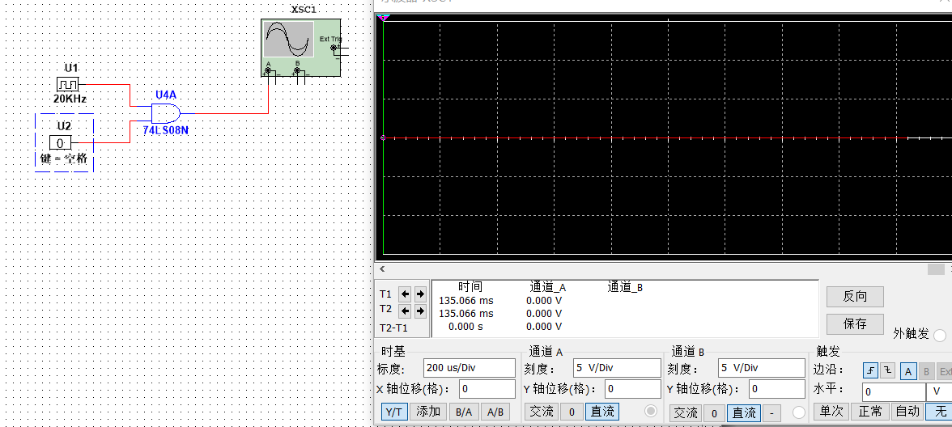

图二十、示波器图

**或门**

高电平

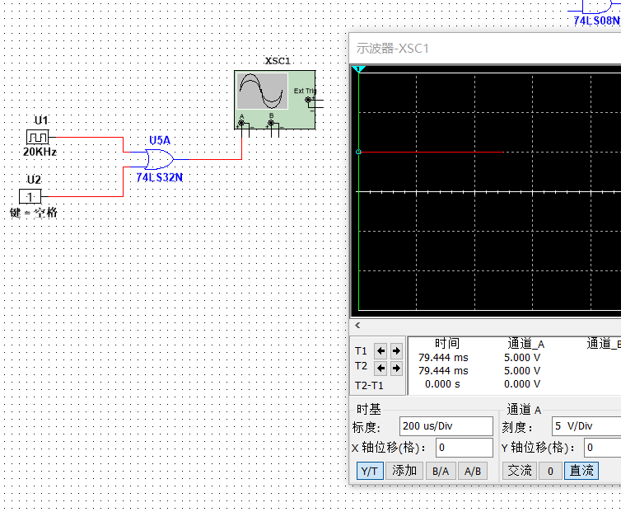

图二十一、示波器图

低电平

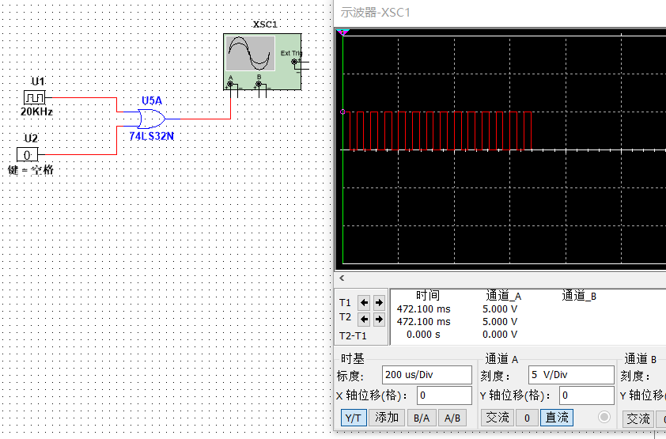

图二十二、示波器图

**异或门**

低电平

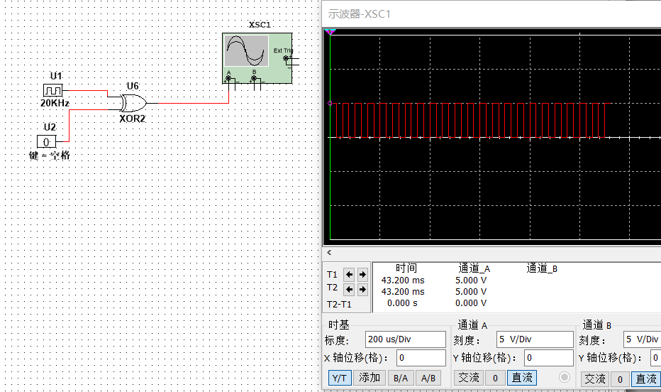

图二十三、示波器图

高电平

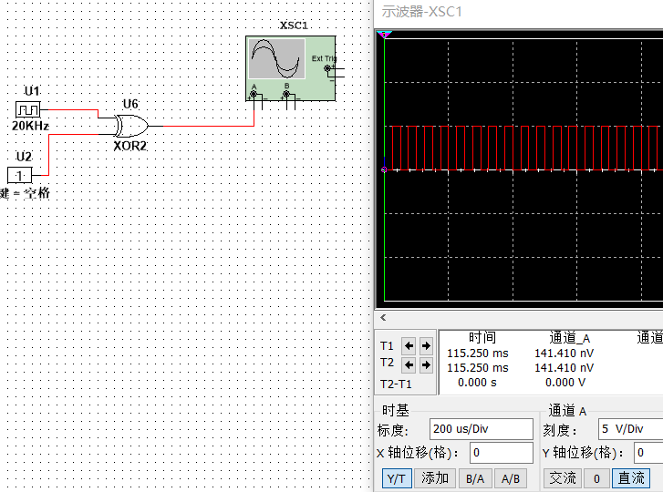

图二十四、示波器图

**3. 实现例题中的四输入多数表决电路，给出真值表和仿真电路图。**

我采用最直接的方式： $Y=ABC+BCD+ACD+ABD$

电路如下图所示：

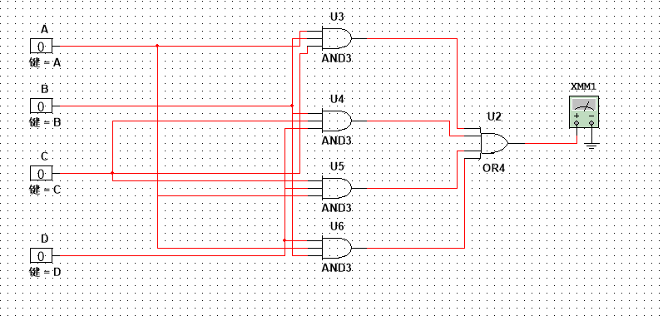

图二十五、电路图

部分实验结果如下图：

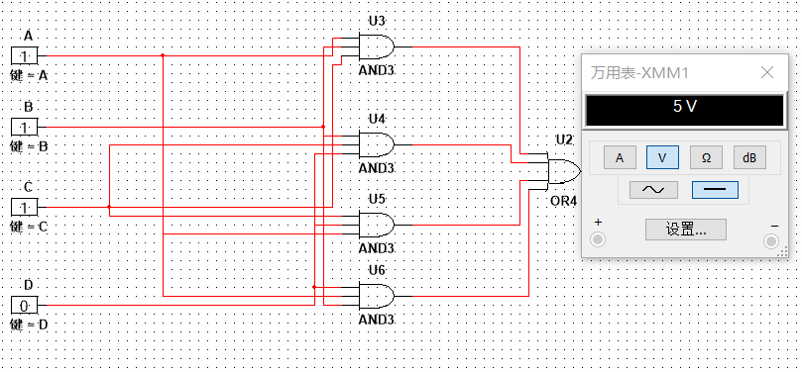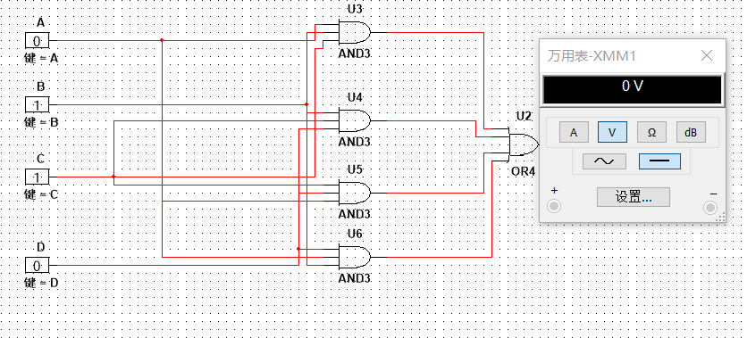

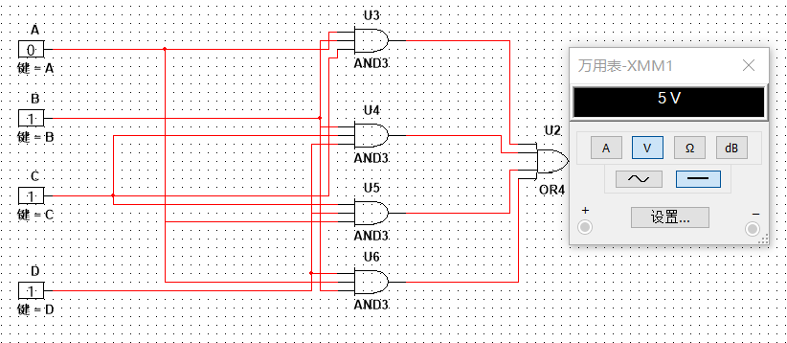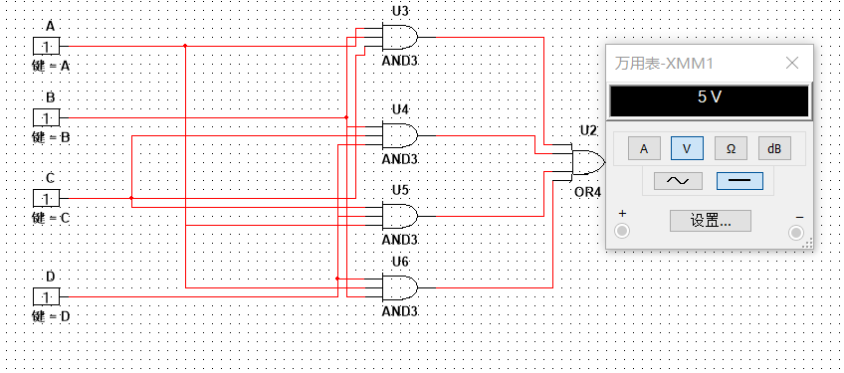

图二十六、电路图

得以验证，满足如下情况



图二十七、卡诺图

符合预期！

**4. 设计一个用A、B、C、D四个开关控制一盏灯L的电路，要求改变任何一个开关状态都能使L的状态（亮或灭）发生改变，给出设计过程和仿真连线图。**

设计过程：根据异或门性质，异或门可以在其中一个变动时输出变化的结果，所以我们只需要用不同的异或门迭代，或者用一个4通道异或门。这样可以输出满足我们期待的结果。

我设计了两种：

第一种是用3个二输入异或门，如下图：

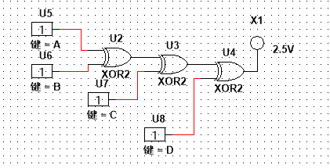

图二十八、电路图

**经检验，符合。**

第二种是用一个四输入异或门，如下图：

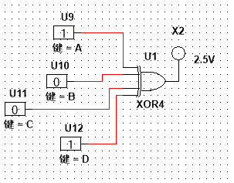

图二十八、电路图

**经检验，符合。**

# 实验设备与器件

1. MULTISIM仿真软件

2. 74LS 系列或 74HC 系列芯片若干

# 实验分析（已包含在实验内容）

# 思考题

1. 为了判断74LS20逻辑功能是否正常，至少要测量几组输入？

**答：**

经过思考，我认为这取决于74LS20的内部结构，如果是逻辑之间输入可换，那么0个0一直到4个0，一共5组；

但如果对称，也可能是3组；

如果各组输入之间相互独立，并且不存在任何影响，则需要16组。

1. 设计一个保险箱用的4位代码数字锁，4位代码A、B、C、D四个输入端和一个开锁用的钥匙孔输入端E，当开锁时（E=1），如果输入的代码（例如1010）与设定的密码相同，则保险箱打开（输出Y=1），否则电路发出报警信号（输出端Z=1）。

**答：**

这里我采用异或门来比较输入密码和预设密码，然后用一个五输入与门来比较A、B、C、D、E的信号，从而输出1（Y=1，打开保险箱）或0（Z=1，报警），最后再加一个检测开关的部分U7，具体实现电路如下所示：

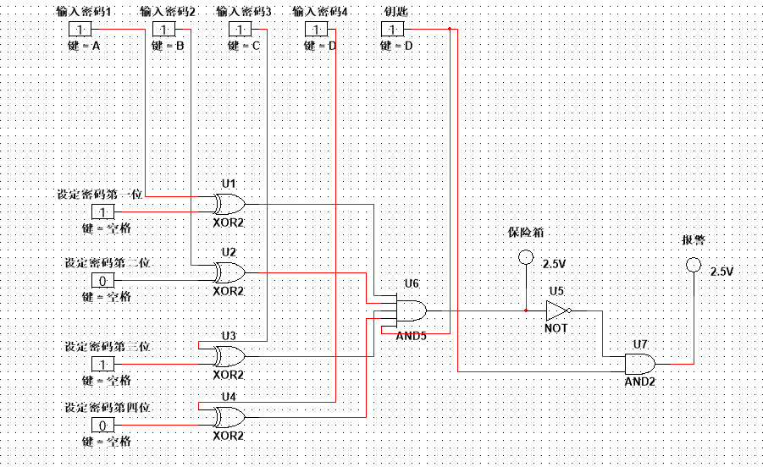

图二十九、电路图

经测试，完美运行！

# 实验总结和建议

本实验利用Multisim软件进行门电路相关的实验，由于用电脑模拟基本上是理想的，所以实验结果和模拟的时间、环境条件几乎无关，因此实验可重复性比较高，比实际情况得到的结果更加理想，完成效果非常好。而在本实验中，我们模拟并检验了“与或非”三种基本门，并研究了另外两种“异或”、“与非”复合门，让我们强化了对实验的理解。

我们在电路的模拟情景下，完成了一系列实验，包括静态动态检验、设计电路等。这些要比之前的很多实验更有意思，也更能体会到设计的乐趣。

这些操作加深了我们对门电路工作原理的认识，也锻炼了我们对电子图像的认识和直观感知能力，同时又培养了我们对电子元件的兴趣。

# 实验数据（已包含在实验内容）